** Моторная лодка Realcraft 500 (BowRider LargeBow)с мотором HIDEA 60 л.с.**



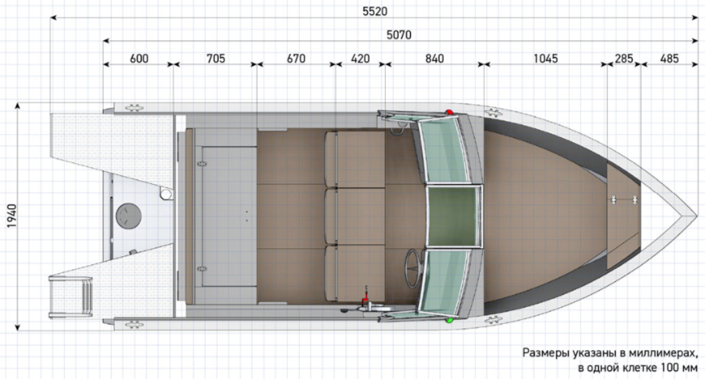

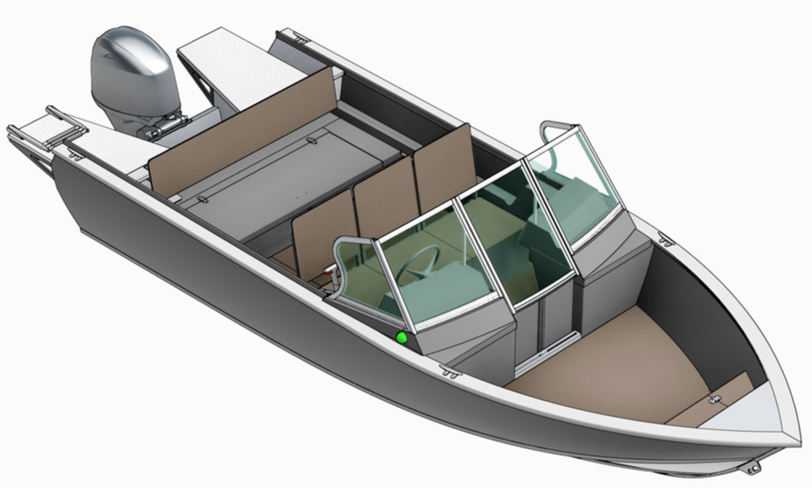

**Технические характеристики**

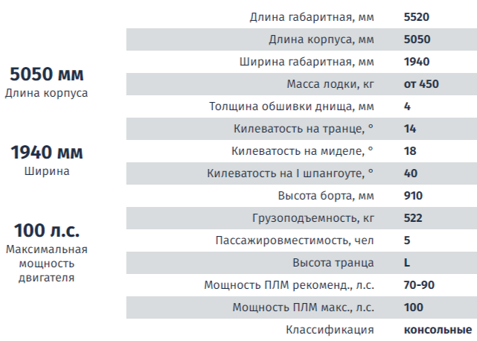

|  |
| --- |
| **Комплектация с мотором HIDEA 60 л.с.** |
| Увеличенный открытый носовой кокпит. (BowRider LargeBow). Корпус из алюминиево-магниевого сплава с силовым набором, носовым и кормовым кокпитами и самоотливным рецессом. |
| Лодочный мотор HIDEA HDEF60 (гидроподъем) |
| Высота транца 510-L |
| Козырьки и панели RC Premium с закаленными стеклами |
| Левый передний рундук со спинкой с комплектом подушек |
| Правый передний рундук со спинкой с комплектом подушек |
| Стационарный кормовой рундук. Съемная спинка кормового рундука. Комплект подушек |
| Окраска консолей и кормового рундука черный муар. Оклейка бортов черной пленкой |
| Бензобак емкостью 85 литров |
| Топливный фильтр-сепаратор |
| Носовая площадка для размещения лебедки или электроякоря якоря |
| Кормовые кринолины (квинтет) |
| Два кнехта на корме. Из алюминия. |
| Бортовые огни (красный и зеленый) |
| Круговой белый огонь |
| Бардачок в пассажирской консоли |
| Комплект электрики |
| Неавтоматическая трюмная помпа |
| Аккумулятор. Бокс для аккумулятора до 65 Ач. |
| Стационарная площадка для эхолота на корме |
| Оклейка внутренней поверхности бортов карпетом |
| Подстаканник в панели пассажира |
| Полочка на перегородке под ногами водителя |
| Полочка на перегородке под ногами пассажира |
| Блоки плавучести |
| Рулевое управление. Штурвал |
| Подуключины. Т-паз по всему периметру кокпита. |
| Пайолы (полы) кокпитов (влагостойкая фанера) |
| Полки вдоль бортов основного кокпита |
| Установка двигателя. Т-паз поз по периметру кокпита |
| Цена **1 309 480 руб.** |

      